# 开票申请单升级手册

1. **业财系统前端配置**

首先请下载本文档中的**附件1**：开票申请单升级配置.zip，本次升级需要管理员登录业财生产系统，通过前端页面操作，更新部分功能的配置。

1. 配置资源管理，运维管理->功能管理->资源管理->点击【新增】如下URL

|  |  |  |
| --- | --- | --- |
| URL | 名称 | 描述 |
| srsoa/invoice/sr_soa_open_invoice.html | 开票申请单 | 开票申请单 |

1. 配置系统菜单，运维管理->功能管理->功能维护->点击【新增】录入如下数据

|  |  |  |  |  |  |  |
| --- | --- | --- | --- | --- | --- | --- |
| 功能代码 | 模块代码 | 功能名称 | 功能序号 | 功能描述 | 父级功能 | 入口页面 |
| SR_SOA_INVOICING | SR_SOA_INVOICING | 开票申请单 | 10 | 开票申请单 | 应收管理 | 开票申请单 |

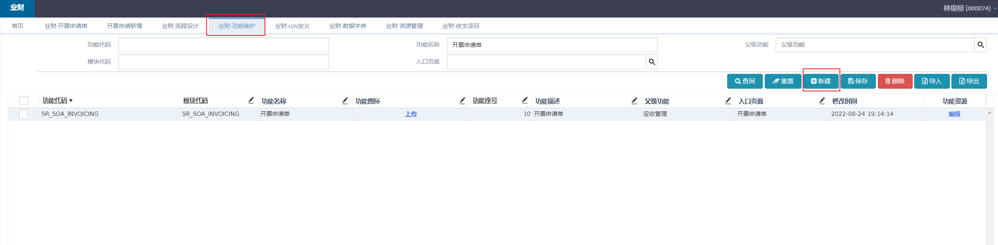

1. 配置系统菜单权限，运维管理->功能管理->功能分配->在左侧选择需要配置【开票申请单】的角色，例如员工，选中员工->再在右侧找到收支-应付管理-开票申请单-【勾选】是否启用选项

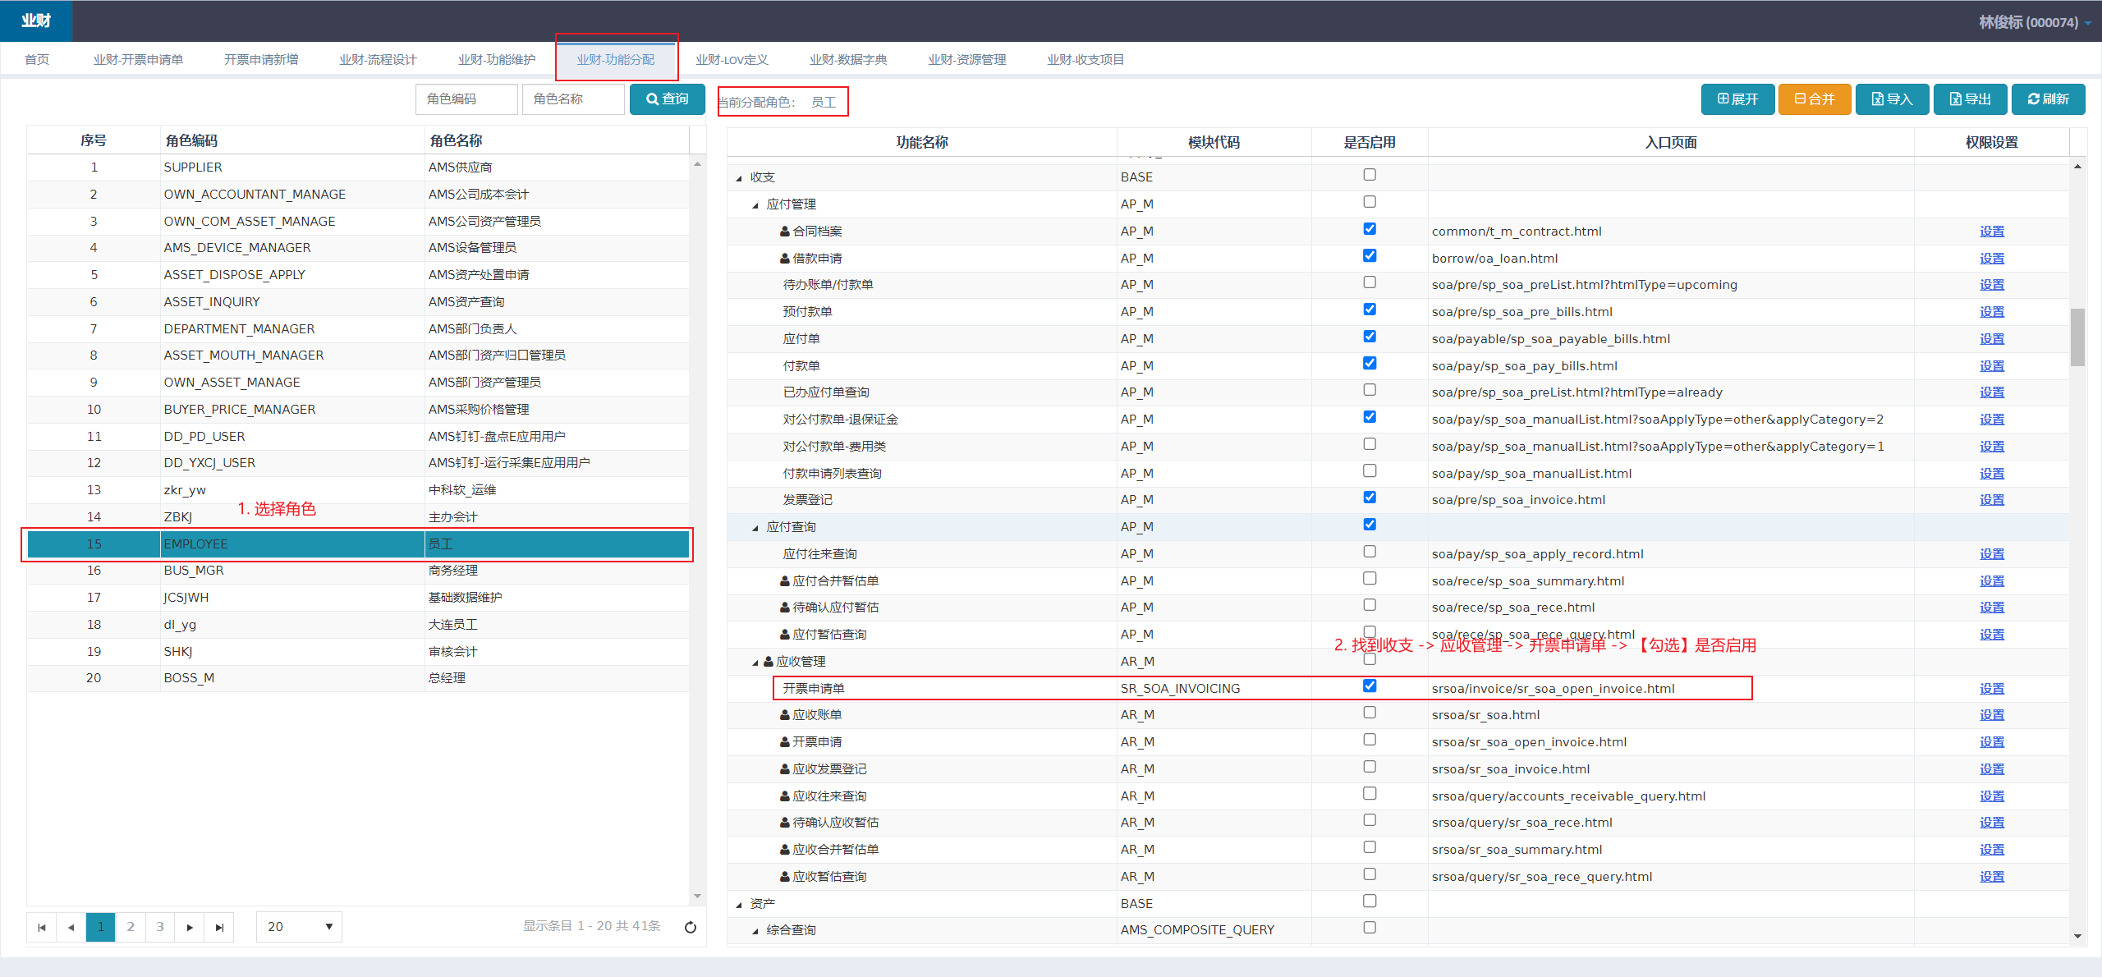

1. 配置数据字典，运维管理->参数管理->数据字典->点击【导入】弹框选择以下文件



1. 配置LOV，运维管理->参数管理->lov定义->点击【导入】弹框选择以下文件



1. 配置流程图，本次升级新增1个流程图。

新流程应收管理-开票申请审批流

运维管理->审批管理->流程设计->点击【导入】弹框选择以下文件



找到新增的流程【应收管理-开票申请】点击发布

1. **执行数据升级脚本**

# 附件1：

